电 子 科 技 大 学
实 验 报 告
( 2024 - 2025- 1 )

学生姓名: 刘超然 学生学号:2023060904025指导老师: 谢建志 选课序号:
实验学时: 6学时 实验地点: 基础实验大楼425 实验时间:星期 一 第 一二 节课

报告目录
- 实验课程名称： 电路实验II
- 实验项目名称： 复合信号发生器
- 实验目的：请附页
- 设计任务与要求：请附页
（备注：设计、综合性实验要求，基础验证性实验可不要求）
- 实验原理与方案设计：请附页
（备注：验证、基础性实验强调实验原理以及测试方案；设计、综合性实验重在软、硬件的设计）
- 实验内容、测试数据以及结论：请附页
- 思考题：请附页
- 实验体会及建议：请附页
报告评分：
三、实验目的
1.理解函数信号的产生原理；
2.掌握利用集成运放单元电路进行电子电路系统设计的方法；
3.掌握电路的调试和指标测试技术；
四、实验原理与方案设计
（1）方波产生器
设计要求：输出方波信号V_{01PP} =3V±5%，f=5KHz±100Hz
方案一：
利用文氏桥产生正弦波、再利用比较器可得
文氏桥振荡
比较器
正弦波
方波

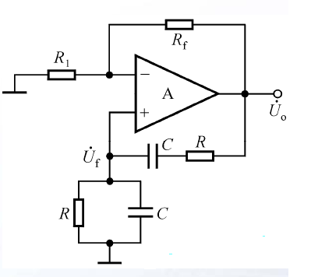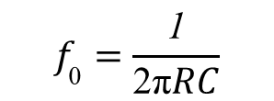
特点：1. 元器件较多（需要两个运放）
2. 频率控制不方便

方案二：
电位器调节频率
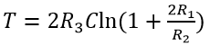
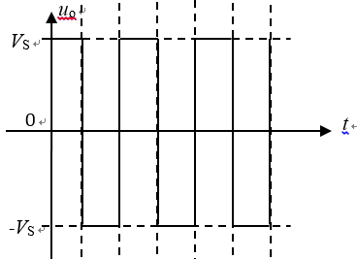
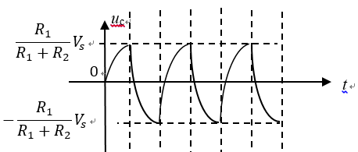
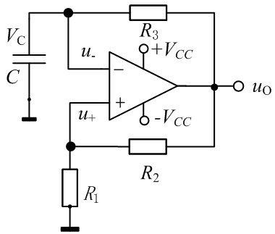
振荡器的周期T：

方波幅度控制：
方法一：运放输出端加稳压管限幅
限流电阻R的选择：滑动变阻器
方波输出幅度由给定的稳压二极管决定！
提供2V0，0.5W稳压二极管
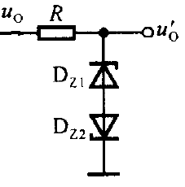

方法二：采用电阻分压电路
u_{o}
u′_{o}
1k
5k
调节电位器控制输出幅度

（2）三角波产生器
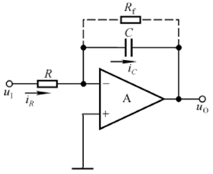
设计要求：三角波信号V_{02PP} =2V±5%，f=5KHz±100Hz；
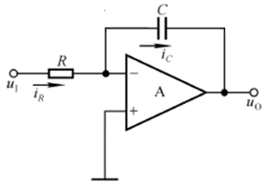

注意：1.为了控制三角波幅度，建议电阻R采用电位器！
2.若积分器与方波产生器级联后波形失真，建议中间加跟随器隔离！

（3）同相加法器
设计加法器，完成V₀₃ =V₀₁+V₀₂ ，设计要求：信号V_{03PP} =5V±5%；

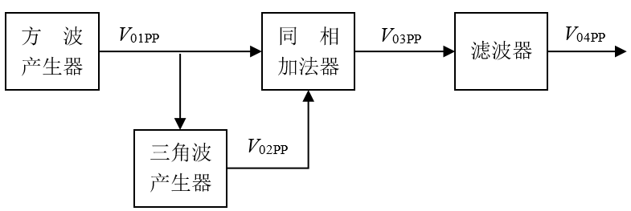

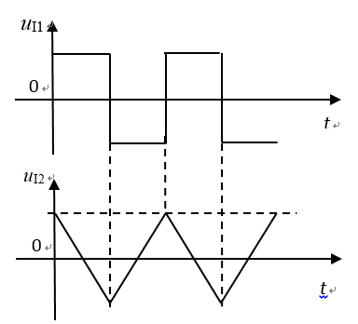
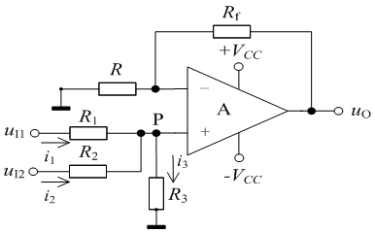
则有：
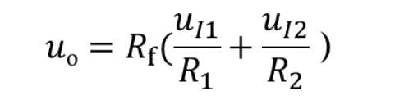
如果满足:R₁∥R₂∥R₃＝R∥R_{f}
-2.5
1.5V
1V
2.5

（4）滤波器
设计要求：正弦波信号V_{02PP} =2V±5%，f=5KHz±100Hz；
4V
-4V
V₀₃
t
正弦波信号
有源滤波器

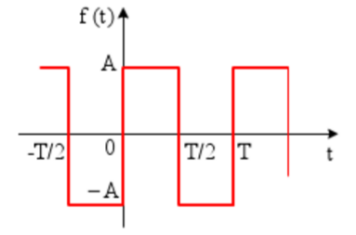
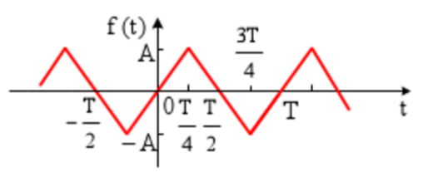

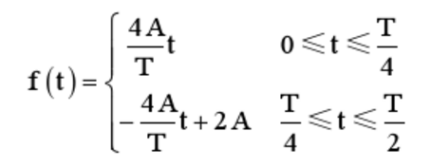
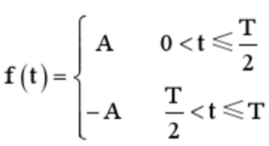

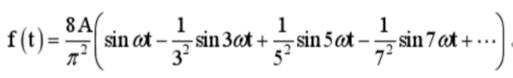
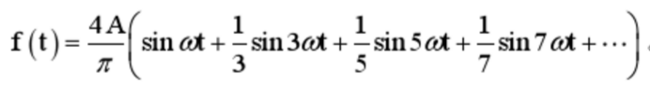

需要设计一个低通滤波器，保留5KHz频率，滤掉高次谐波分量
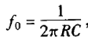
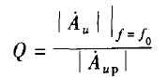
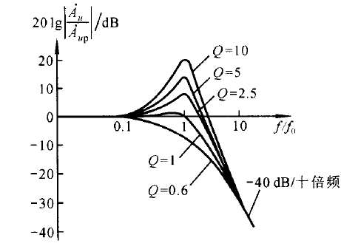
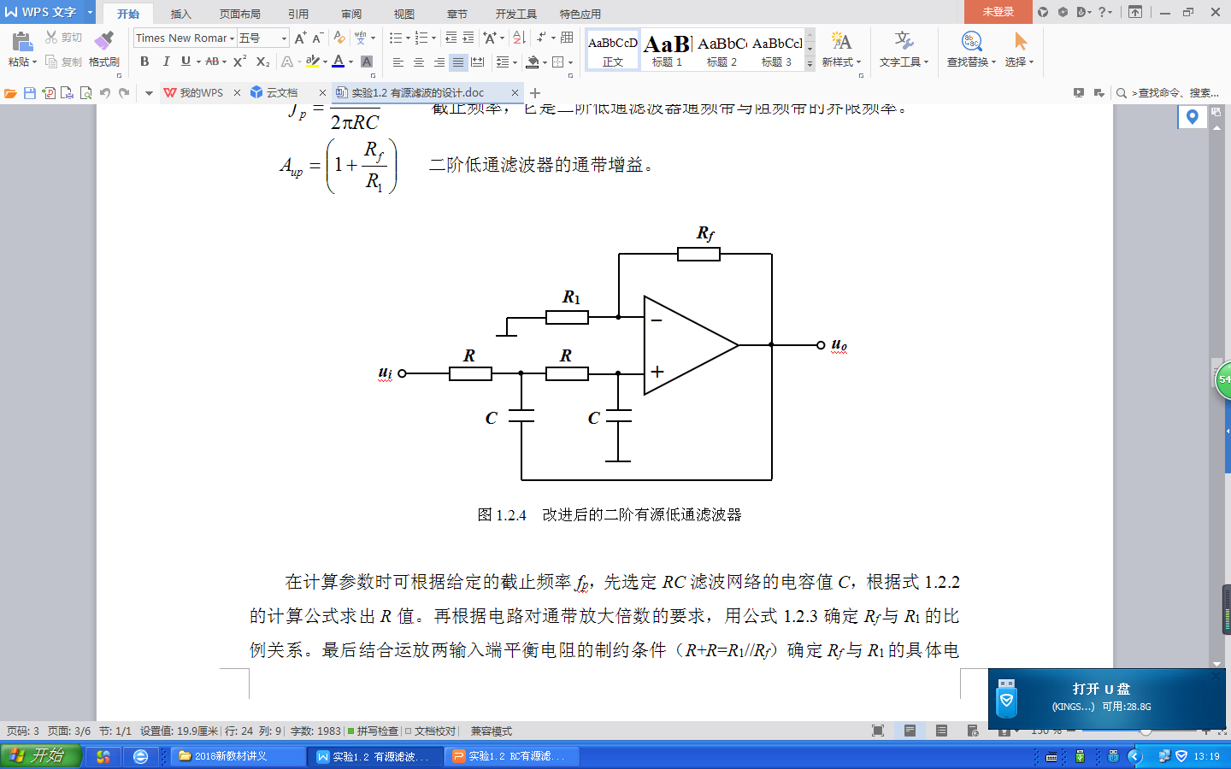

可见，Q是f = f₀时的电压放大倍数与通带放大倍数数值之比

五、实验内容、测试数据及结论
（1）实验内容
1.完成方波发生器的设计并搭建电路
运放采用356，电源电压±5V，方波信号的频率尽可能满足设计要求。
2.完成积分电路的设计，并搭建电路
运放采用OP07，电源电压±5V，三角波信号的幅度尽可能满足设计要求。
3.完成题目要求的加法器设计
4.完成有源滤波器的设计，并搭建电路
设计要求：
- 运放采用双电源±5V供电；
- 方波信号：V_{01PP} =3V±5%，f=5KHz±100Hz；
- 三角波信号： V_{02PP} =2V±5%，f=5KHz±100Hz；
- 复合信号：V_{03PP}=5V±5%，f=5KHz±100Hz；
- 正弦波信号：V_{04PP}=1V±5%，f=5KHz±100Hz；
- 波形无明显失真；
- 预留方波V_{01PP}、三角波V_{02PP}、复合信号V_{03PP}、正弦波V_{04PP}的测试端子。

（2）测试数据（波形图）
方波信号和三角波信号：
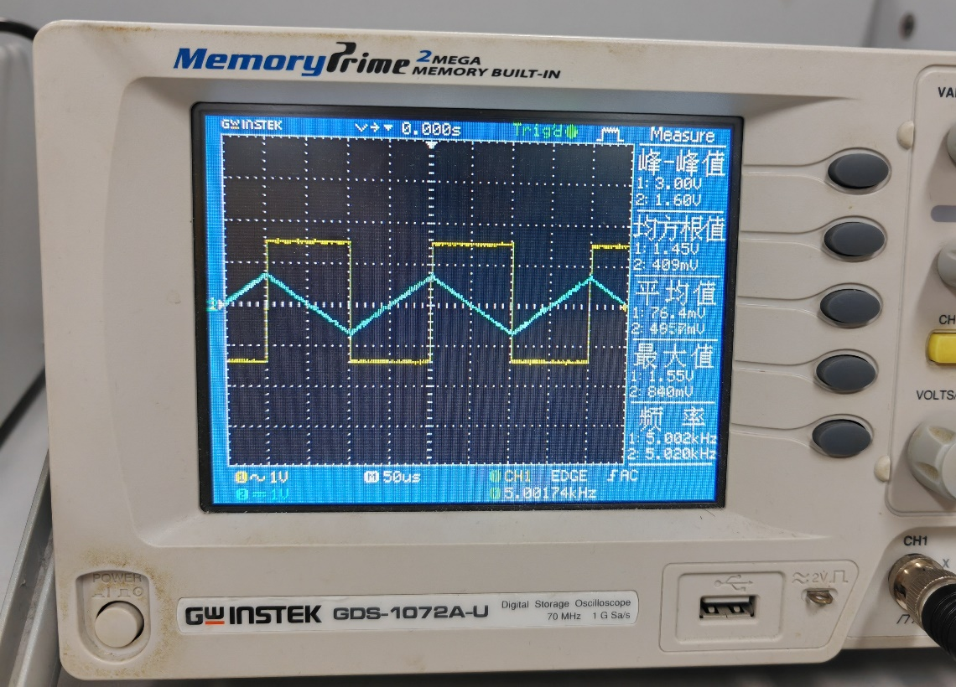
复合信号和正弦波信号：
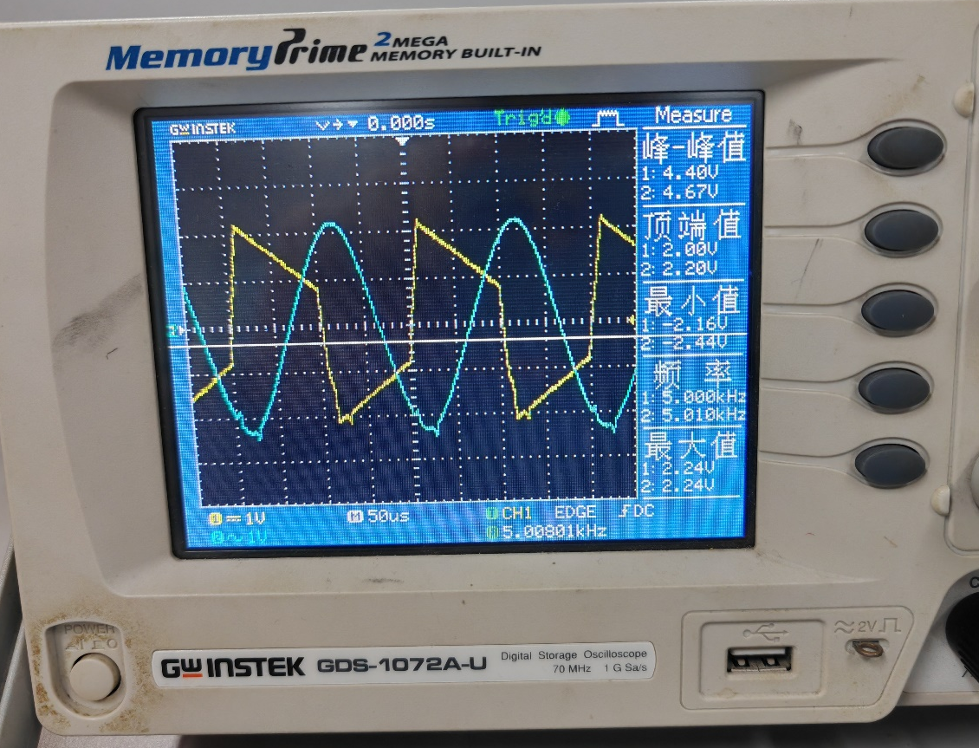

（3）结论
在误差范围内，复合信号发生器能够产生方波信号，并将其转换为三角波信号，再把两信号同相叠加输出复合信号，最后经滤波输出正弦信号，实现复合信号发生器的功能，并且所有信号波形基本符合要求，输出波形无明显失真。

